SYNTETISK RAPPORT

Svensk innovation och
digital omställning 2026
  - Ett konstruerat testdokument för konvertering från Word till HTML
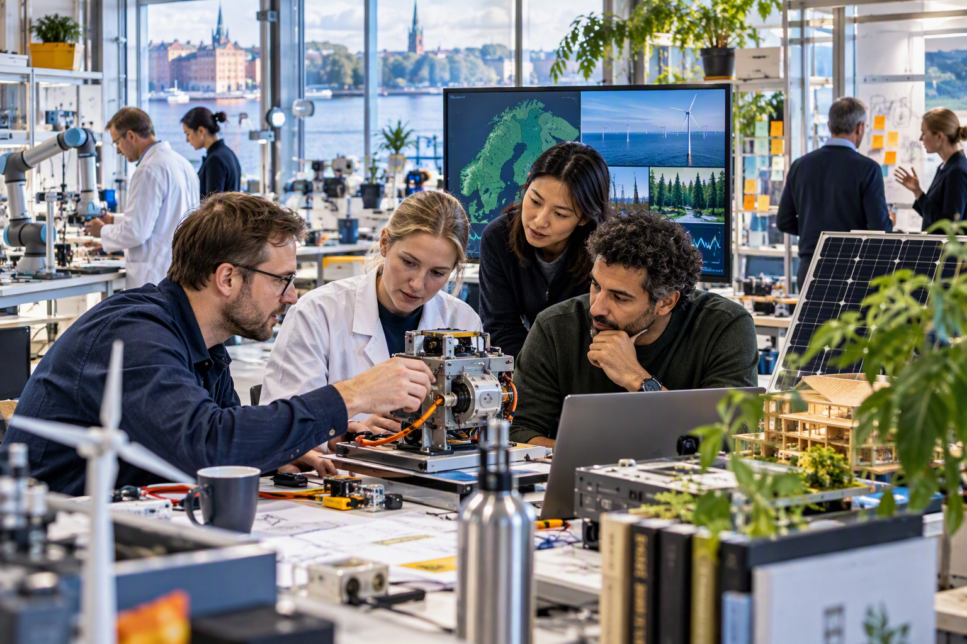
Omslagsbild: syntetisk illustration av ett nordiskt innovationsdistrikt.
Version 1.0 | 29 oktober 2026
Fiktiva data och exempel

NAVIGERING

Innehåll
Sammanfattning 3
1. Utgångsläge och syfte 4
2. Metod och avgränsningar 5
3. Syntetiska resultat 6
4. Regional analys 7
5. Fallstudier 8
6. Data, begrepp och kvalitet 9
7. Hinder och möjligheter 10
8. Rekommendationer 11
Bilaga A – Detaljerad tabell 12
Bilaga B – Format- och konverteringstest 14
Bilaga C – Noter och referenser 15
Om innehållsförteckningen
Listan är avsiktligt statisk, men rubrikerna i dokumentet använder riktiga Word-formatmallar. Det gör det möjligt att testa både synlig navigering och semantisk rubrikstruktur i HTML.

Testmoment på följande sidor
- Bilder med bildtext och alternativtext
- Tabeller med sammanslagna celler, upprepade rubrikrader och blandad justering
- Fotnoter, länkar, specialtecken och formatering på teckennivå
- Stående och liggande sidformat samt manuella sidbrytningar

ÖVERSIKT

Sammanfattning
Detta dokument är helt syntetiskt. Det efterliknar en offentlig rapport men är konstruerat för att avslöja fel i en Word-till-HTML-konverterare.
Rapportens huvudbudskap är avsiktligt enkelt: samverkan, långsiktig finansiering och tydlig datastyrning antas stärka innovationsförmågan. Alla resultat, organisationer och belopp är påhittade.
Viktigt
Ingen uppgift i rapporten ska tolkas som ett faktiskt ställningstagande eller som statistik från Vinnova. Materialet får användas som tekniskt testunderlag.

Tre syntetiska slutsatser
- Gemensamma testmiljöer kortar tiden från idé till verifierad prototyp.
- Små aktörer behöver enklare vägar till data, expertis och finansiering.
- Mätning bör kombinera kortsiktiga leveranser med långsiktiga effekter.

Formatering i löptext
Här testas fetstil, kursiv, understrykning, CO₂ och x². Dessutom: å, ä, ö, é, ±, %, €, →, 1 000 och ett icke‑brytande bindestreck. Markerad text ingår också.

KAPITEL 1

Utgångsläge och syfte
Samhällsutmaningar korsar organisatoriska gränser. I den här påhittade analysen studeras hur digitala arbetssätt kan bidra till snabbare lärande och bättre samordning.
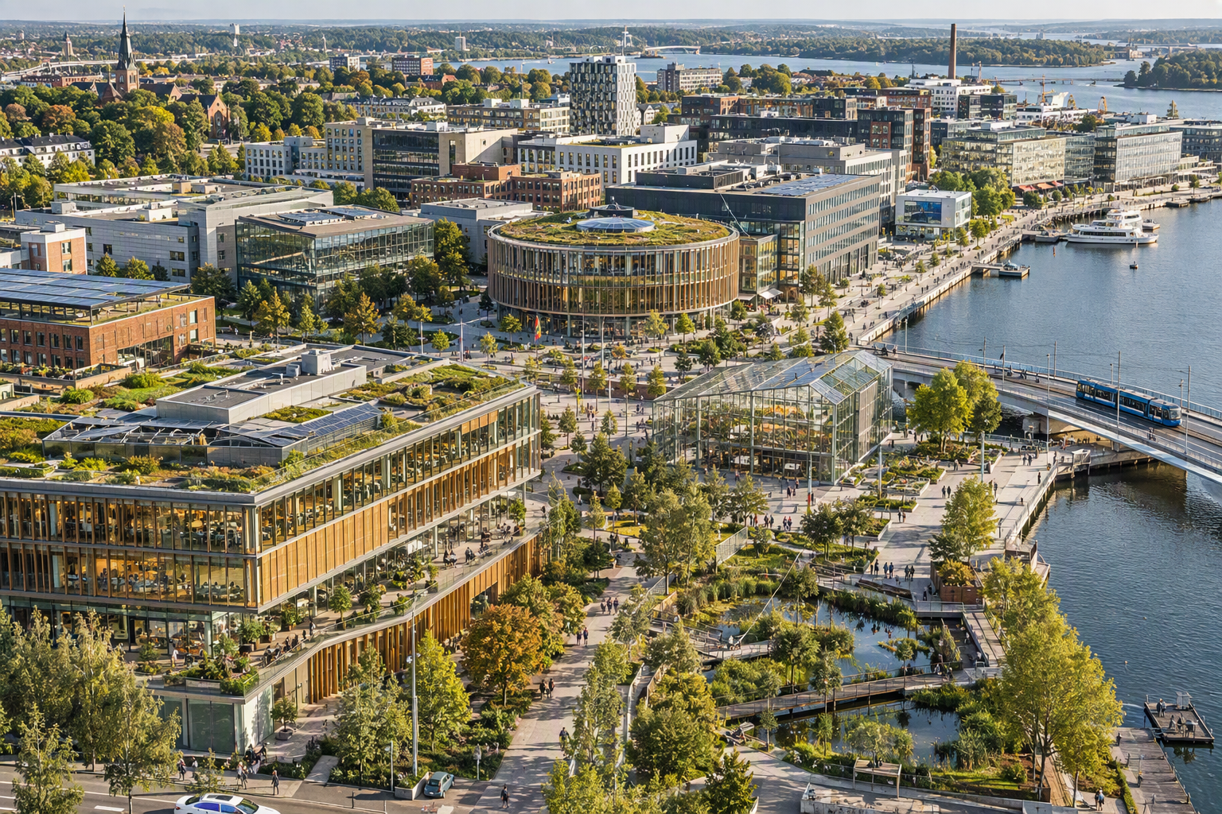
Figur 1. Syntetisk innovationsmiljö med prototyputveckling och tvärsektoriellt arbete.

Rapportens frågor
- Vilka förmågor behövs för att skala fungerande lösningar?
- Hur kan offentliga och privata aktörer dela data på ett ansvarsfullt sätt?
- Vilka indikatorer fångar både genomförande och långsiktig nytta?
Begreppet innovationssystem används här i bred mening och omfattar aktörer, relationer, resurser och regler som påverkar hur idéer utvecklas och sprids.

KAPITEL 2

Metod och avgränsningar
Underlaget består av simulerade intervjuer, konstruerade enkätresultat och en fiktiv portfölj med 120 projekt. Metoden är vald för att ge många typer av dokumentelement.

Arbetssteg
Steg | Moment | Beskrivning
1 | Insamling | Fiktiva projektdata, textsvar och ekonomiska uppgifter sammanställdes.
2 | Bearbetning | Variabler normaliserades och kategorier kodades enligt en påhittad modell.
3 | Analys | Mönster jämfördes mellan regioner, aktörstyper och mognadsnivåer.
4 | Validering | Resultat granskades mot avsiktligt formulerade kontrollfrågor.
Tabell 1. Översikt över den syntetiska metoden.

Avgränsningar
- Tidsperiod: januari 2025–september 2026.
- Geografi: fem konstruerade svenska regiongrupper.
- Belopp anges i miljoner kronor om inget annat framgår.
Ett långt länktest: https://example.org/rapporter/2026/innovation?version=1&format=html#metod

KAPITEL 3

Syntetiska resultat
Det konstruerade innovationsindexet ökar under hela perioden. Utvecklingen är jämn, men skillnaderna mellan aktörsgrupper kvarstår.
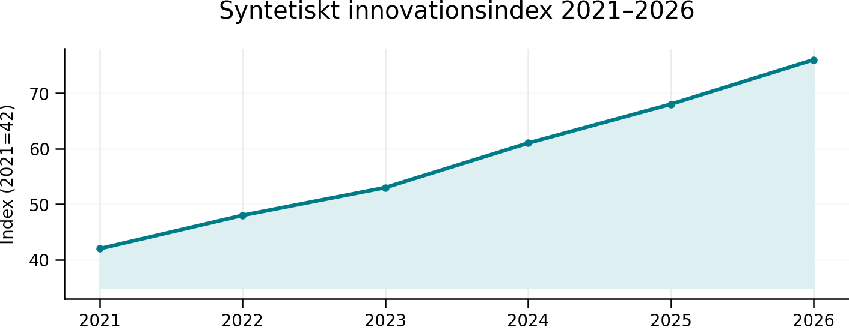
Figur 2. Syntetiskt innovationsindex. Samtliga värden är påhittade.

Nyckeltal
Projekt | Medfinansiering | Prototyper | Skalningar
120 | 43 % | 86 | 27
Tabell 2. Fyra syntetiska portföljmått.
Osäkerhet: Indexet är inte ett etablerat mått och ska endast användas för att kontrollera tabeller, diagram, bildtexter och hänvisningar i konverterad HTML.

KAPITEL 4

Regional analys
Den regionala fördelningen har avsiktligt förändrats mellan två år för att ge ett tydligt diagram och en tabell med procenttal.
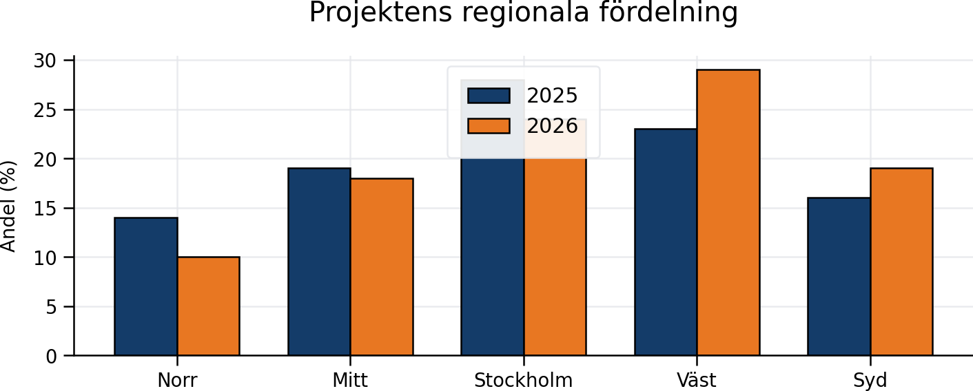
Figur 3. Regional fördelning 2025 och 2026, syntetiska data.
Regiongrupp | Andel 2025 | Andel 2026 | Förändring
Norr | 14 % | 10 % | -4 p.e.
Mitt | 19 % | 18 % | -1 p.e.
Stockholm | 28 % | 24 % | -4 p.e.
Väst | 23 % | 29 % | +6 p.e.
Syd | 16 % | 19 % | +3 p.e.
Tabell 3. Fördelning och förändring i procentenheter.

KAPITEL 5

Fallstudier
Tre korta, helt fiktiva fall visar olika typer av testinnehåll: citat, bild, namn med specialtecken och kompakta faktarutor.
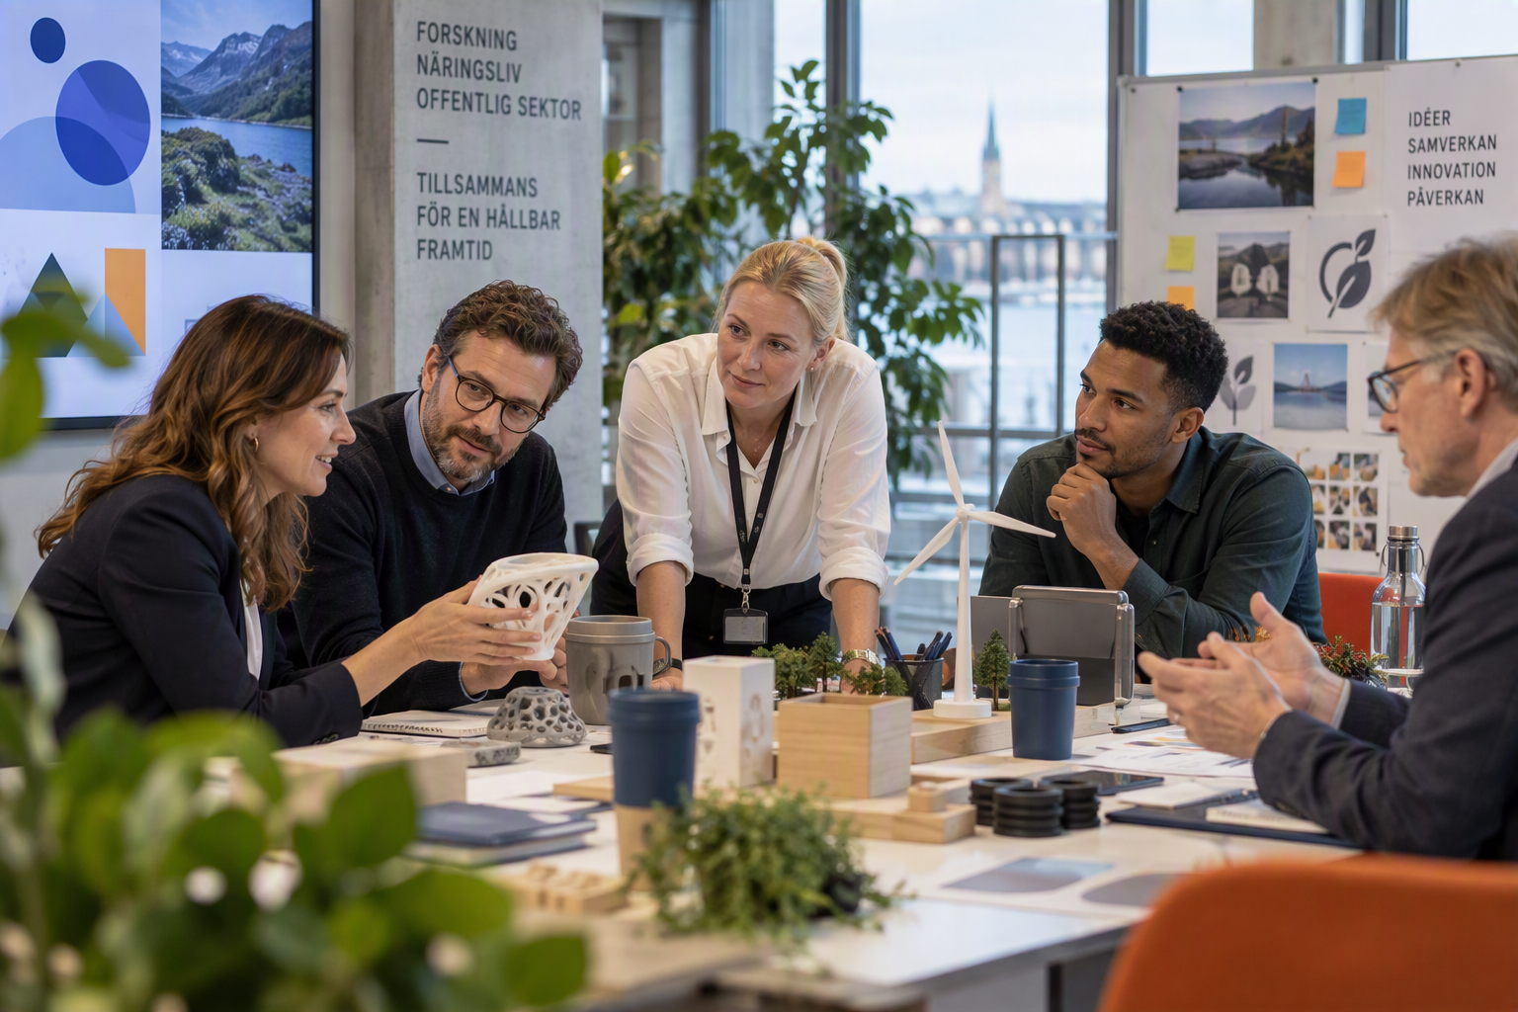
Figur 4. Syntetisk samverkansworkshop med prototyper och visuellt arbetsmaterial.

Fall A: Cirkulär komponentbank
En digital marknadsplats gör det lättare att återanvända kvalitetssäkrade industrikomponenter.

Fall B: Vårdflöde utan väntelistor
Simulerad planering kombinerar kapacitetsdata och bokningsregler i en gemensam modell.

Fall C: Energiflexibelt kvarter
Byggnader samordnar lokal produktion, lagring och efterfrågan utan verkliga personuppgifter.
Fiktivt citat
”Det mest värdefulla var inte den första prototypen, utan att aktörerna fick ett gemensamt språk för problemet.” – A. Exempelsson, programledare

KAPITEL 6

Data, begrepp och kvalitet
Datakvalitet handlar i detta exempel om tydliga definitioner, spårbarhet och kontroller som överlever både redigering och formatbyte.

Begreppslista
Begrepp | Definition | Exempelvärde
Aktivitet | Avgränsad insats under en bestämd period. | Testbädd
Resultat | Direkt leverans från en aktivitet. | Verifierad prototyp
Effekt | Förändring som resultatet bidrar till. | Kortare ledtid
Mognadsnivå | Ordinal bedömning från idé till skalning. | Nivå 4 av 7
Tabell 4. Begrepp som används i den syntetiska modellen.

Kontrollregler
- Obligatoriska fält får inte vara tomma.
- Datum ska följa ISO-formatet ÅÅÅÅ-MM-DD.
- Procentvärden ska ligga mellan 0 och 100.
- Summor ska kunna härledas till radnivå.
Teknisk sträng som kan brytas dåligt: SE-TEST-2026-0000000000000000000000000000000000000001

KAPITEL 7

Hinder och möjligheter
Följande matris kombinerar långa texter, färgade statusceller och olika kolumnbredder. Den är särskilt användbar för responsiv HTML-testning.
Område | Hinder | Möjlighet | Prioritet
Kompetens | Specialister är ojämnt fördelade och svåra att låna mellan organisationer. | Gemensamma expertpooler och modulära utbildningar. | Hög
Data | Otydliga ägarskap och varierande kvalitet försvårar återanvändning. | Gemensamma datakontrakt, metadata och kvalitetstester. | Hög
Finansiering | Korta projektperioder kan motverka uthållig implementering. | Etappvis finansiering kopplad till verifierade lärdomar. | Medel
Styrning | Många beslutsnivåer ger långsam förändringstakt. | Tydliga mandat och gemensamma effektmål. | Medel
Tabell 5. Syntetisk hinder- och möjlighetsmatris.

Nästad lista
- Stärk gemensamma grundförmågor
- Datakvalitet och metadata
- Informationssäkerhet
- Uppföljning och lärande
- Gemensamma definitioner
- Maskinläsbara format
- Tydligt förvaltningsansvar

KAPITEL 8

Rekommendationer
Rekommendationerna är formulerade för att skapa avsnitt med numrering, ansvar, tidshorisont och blandade textstilar.

1. Etablera gemensamma spelregler
Definiera minimikrav för data, säkerhet och uppföljning innan projekt startar. Tidshorisont: 0–6 månader

2. Finansiera verifiering och införande
Skilj mellan experiment, verifiering och skalning så att varje fas får rätt beslutskriterier. Tidshorisont: 6–18 månader

3. Följ lärande över tid
Kombinera leveransmått med indikatorer för beteendeförändring och spridning. Tidshorisont: Löpande
Beslutsfråga
Vilka två förmågor behöver förstärkas först för att minska ledtiden från verifierad lösning till bred användning?

Kontakt för test: test@example.org (adressen är inte avsedd för verklig kommunikation).

BILAGA A

Detaljerad projekttabell i liggande format
Tabellen är medvetet bred och innehåller många rader, långa projektnamn, datum, belopp och statusvärden.
ID | Projektnamn | Region | Start | Slut | Budget (mnkr) | Status
P-001 | Säker delning av syntetiska hälsodata | Mitt | 2025-02-01 | 2026-07-28 | 2.77 | Pågår
P-002 | Flexibla energitjänster i blandad bebyggelse | Stockholm | 2025-03-01 | 2026-08-28 | 3.14 | Avslutad
P-003 | Cirkulära materialflöden för robust lokal produktion | Väst | 2025-04-01 | 2026-09-28 | 3.51 | Planerad
P-004 | Säker delning av syntetiska hälsodata | Syd | 2025-05-01 | 2026-10-28 | 3.88 | Pågår
P-005 | Flexibla energitjänster i blandad bebyggelse | Norr | 2025-06-01 | 2026-11-28 | 4.25 | Avslutad
P-006 | Cirkulära materialflöden för robust lokal produktion | Mitt | 2025-07-01 | 2026-12-28 | 4.62 | Planerad
P-007 | Säker delning av syntetiska hälsodata | Stockholm | 2025-08-01 | 2026-01-28 | 4.99 | Pågår
P-008 | Flexibla energitjänster i blandad bebyggelse | Väst | 2025-09-01 | 2026-02-28 | 5.36 | Avslutad
P-009 | Cirkulära materialflöden för robust lokal produktion | Syd | 2025-10-01 | 2026-03-28 | 5.73 | Planerad
P-010 | Säker delning av syntetiska hälsodata | Norr | 2025-11-01 | 2026-04-28 | 6.10 | Pågår
P-011 | Flexibla energitjänster i blandad bebyggelse | Mitt | 2025-12-01 | 2026-05-28 | 6.47 | Avslutad
P-012 | Cirkulära materialflöden för robust lokal produktion | Stockholm | 2025-01-01 | 2026-06-28 | 6.84 | Planerad
P-013 | Säker delning av syntetiska hälsodata | Väst | 2025-02-01 | 2026-07-28 | 7.21 | Pågår
P-014 | Flexibla energitjänster i blandad bebyggelse | Syd | 2025-03-01 | 2026-08-28 | 7.58 | Avslutad
P-015 | Cirkulära materialflöden för robust lokal produktion | Norr | 2025-04-01 | 2026-09-28 | 7.95 | Planerad
P-016 | Säker delning av syntetiska hälsodata | Mitt | 2025-05-01 | 2026-10-28 | 8.32 | Pågår
P-017 | Flexibla energitjänster i blandad bebyggelse | Stockholm | 2025-06-01 | 2026-11-28 | 8.69 | Avslutad
P-018 | Cirkulära materialflöden för robust lokal produktion | Väst | 2025-07-01 | 2026-12-28 | 9.06 | Planerad
Tabell A1. Fiktiv projektportfölj. Tabellen kan fortsätta över en sidbrytning beroende på renderare.

BILAGA B

Format- och konverteringstest
Den här sidan samlar konstruktioner som ofta ger oväntad HTML: sammanslagna celler, tomma celler, manuella radbrytningar och blandad riktning.
Sammanslagen rubrik över fyra kolumner
Kort | En cell med flera rader  rad två  rad tre |  | Högerställd
1 | 2 | 3 | 4
Lång text som ska radbrytas naturligt i cellen utan att bredden blir orimlig. | ✓ | — | Slut
Tabell B1. Blandade cellkonstruktioner.

Manuella radbrytningar och tabbar
Första raden
Andra raden efter mjuk radbrytning. Text efter tabb.

Tecken- och språkprov
Svenska: Förändring, möjlighet, åtgärd. English: innovation ecosystem. Français: coopération. Suomi: yhteistyö. Matematik: 3 × 4 = 12; 10 ≤ 12; Δ = +4,5 %.

Tomt stycke nedan

Texten fortsätter efter ett avsiktligt tomt stycke.

BILAGA C

Noter och referenser
Fotnoterna i dokumentet är riktiga Word-fotnoter och ska helst bli semantiskt begripliga även efter HTML-konvertering.

Källor i detta syntetiska dokument
- Syntetisk datakatalog 2026: Påhittad katalogpost för tekniskt test.
- Metodhandbok för konstruerade rapporter: Fiktiv publikation, version 0.9.
- Exempelorganisationens öppna testdata: Ingen faktisk datakälla; endast en platshållare.

Dokumentegenskaper att kontrollera
- ☐ Rubriker får rätt nivåer och identiteter i HTML.
- ☐ Bildtexter kopplas till rätt bilder och alternativtext följer med.
- ☐ Tabellrubriker blir <th> och sammanslagna celler får korrekta colspan/rowspan.
- ☐ Fotnoter får fungerande referenser och retur-länkar.
- ☐ Sidhuvud, sidfot och sidnummer hanteras enligt vald konverteringsstrategi.
- ☐ Liggande avsnitt och manuella sidbrytningar skapar inte tomma HTML-block.
Slut på testdokumentet
Alla personer, resultat, projekt, citat, belopp och organisationer i rapporten är fiktiva. Bilderna är AI-genererade för detta test.

Definitionen är konstruerad för test och ska inte betraktas som en normativ eller officiell definition.
Diagrammet och indexserien bygger helt på syntetiska värden. Serien har skapats för att ge ett stabilt visuellt testfall.

